BAB III
METODE PENELITIAN
- Jenis dan Model Penelitian Pengembangan
Berdasarkan rumusan masalah yang telah ditemukan, maka jenis penelitian yang digunakan dalam penelitian ini adalah penelitian pengembangan yang menghasilkan produk berupa media pembelajaran. Metode penelitian dan pengembangan merupakan metode penelitian yang digunakan untuk menghasilkan suatu produk tertentu dan menguji keefektifan produk tersebut (Sugiyono,2013).
Penelitian ini bertujuan untuk mengembangkan media pembelajaran animasi Powtoon terhadap peningkatan keterampilan berpikir kreatif perta didik dalam pembelajaran IPAS di kelas IV SD/MI. Prosedur penelitian ini mengadaptasi model pengembangan 4D yang terdiri dari empat tahapan yaitu meliputi definisi (definisi), desain (design), pengembangan (development), dan penyebaran (disseminate) (Sugiyono, 2015).
Peneliti memilih model 4D dikarenakan model pengembangan 4D efektif, dinamis dan mendukung kinerja program itu sendiri. Model 4D terdiri dari 4 komponen yang saling berkaitan dan terstruktur secara sistematis yang artinya dari tahapan yang pertama sampai tahapan yang keempat dalam pengaplikasiannya harus secara sistematik dan tidak bisa diurutkan secara acak. Keempat tahap atau langkah ini sangat sederhana jika dibandingkan dengan model desain yang lainnya. Sifatnya yang sederhana dan terstruktur denga sistematis maka model desain ini mudah dipahami dan diaplikasikan.
Model pengembangan 4D terdiri dari empat tahapan yag meliputi pendefinisian (define), perancangan (design), pengembangan (development), dan penyebaran (disseminate). Adapun langkah penelitian pegembangan 4D dalam penelitian ini jika disajikan dalam bentuk bagan adalah sebagai bentuk:
Define (Pendefinisian)

Design (Perancangan)

Develop (Pengembangan)

Disseninate (Penyebaran)

Gambar 3.1 Langkah – langkah model pengembangan 4D
- Prosedur Penelitian Pengembangan
Sesuai dengan model pengembangan medaia animasi Powtoon yang digunakan, prosedur pengembangan Powtoon terdiri dari empat tahap, yaitu:
- Tahapan Define (Pendefinisian)
Tahap awal dalam model 4D ialah pendefinisian terkait syarat pengembangan. Sederhananya, pada tahap ini adalah tahap analisis kebutuhan. Dalam pengembangan produk pengembang perlu mengacu kepada syarat pengembangan, menganalisa dan mengumpulan informasi sejauh mana pengembangan perlu dilakukan. Tahap pendefinisian atau analisa kebutuhan dapat dilakukan melalui analisa terhadap penelitian terdahulu. Thiagrajan menganalisis 5 kegiatan yang dilakukan pada tahap define yaitu (Thiagrajan, Sivasailam, dkk, 1974).
- Front-end analysis (Analisis Awal)
Analisis awal dilakukan untuk mengidentifikasi dan menentukan dasar permasalahan yang dihadapi dalam proses pembelajaran sehingga melatarbelakangi perlunya pengembangan. Analisa ini ditujukan kepada pendidik dengan menanyakan permasalahanyang dihadapi pendidik ketika proses belajar mengajar, serta harapan pendidik tentang media pembelajaran yang akan dikembangkan. Pada penelitian ini, peneliti mewawancarai satu orang pendidik selaku wali kelas IV yaitu Ibu Rosnita, S.Pd, wawancara yang dilakukan dengan pendidik berkaitan dengan kondisi kemampuan berpikir kreatif peserta didik kelas IV.
Berdasarkan hasil wawancara, maka dapatlah sebuah solusi yang memudahkan peserta didik meningkatkan kemampuan berpikir kreatif yaitu dengan menggunakan media pembelajarn berbasis Animasi Powtoon.
- Learner analysis (Analisis Peserta Didik)
Sebelum merancang media pembelajaran, pendidik harus mengenali karakteristik peserta didik yang akan menggunakan media pembelajaran harus disesuaikan dengan karakteristik peserta didik. Hal ini yang harus dipertimbangkan untuk mengetahui karakteristik peserta didik adalah kemampuan akademik individu, karakteristik fisik, kemampuan kerja kelompok, motivasi belajar, latarbelakang ekonomi, dan sosial, pengalaman belajar sebelumnya.
Karakter peserta didik kelas IV SDN 37 Anduring padang ini masih membutuhkan media pembelajaran yang digunakan berbentuk audiovisual. Peserta didik juga mengalami kesulitan konsentrasi belajar di akhir pembelajaran. Hal tersebut dapat terjadi karena faktor media pembelajaran kurang menarik dan fasilitas media yang ada di sekolah yang jarang digunakan oleh pendidik dalam pembelajaran karena hanya berpacu pada buku LKS serta kurangnya berpikir kreatif peserta didik.
Berdasarkan hasil analisa karakteristik peserta didik, maka dapatlah sebuah solusi yang memudahkan peserta didik untuk melatih kemampuan berpikir kreatif yaaitu dengan menyediakan media berbasis animasi Powtoon.
- Task analysis (Analisis tugas)
Analisis tugas bertujuan untuk mengidentifikasi keterampilan yang dikaji peneliti untuk kemudian di analisa ke dalam himpunan keterampilan tambahan yang mungkin diperlukan. Dalam hal ini peneliti menganalisa tugas pokok yang harus dikuasai peserta didik agar peserta didik bisa mencapai kompetensi minimal yang ditetapkan.
- Concept analysis (Analisis Konsep)
Analisis konsep dilakukan untuk menyusun konsep pokok materi yang didukung dengan perangkat pembelajaran. Hal ini dilakukan pada tahap ini yaitu dengan menganalisis keterampilan yang dilatih bertujuan untuk menentukan jumlah jenis bahan ajar dan analisis sumber bahan ajar, yaitu identifikasi terhadap sumber-sumber yang mendukung penyusunan media pembelajaran.
Berdasarkan hasil analisa konsep, maka dapatlah sebuah solusi yang memudahkan peserta didik untuk melatih kemampuan berpikir kreatif yaitu dengan menyediakan media animasi Powtoon.

- Specifying Instructional Objective (Perumusan Tujuan Pembelajaran)
Perumusan tujuan pembelajaran berguna untuk merangkum hasil dari analisa konsep (concept analysis) dan analisis tugas (task analysis) untuk menentukan perilaku objek penelitian. Dalam perumusan tujuan pembelajaran ini dapat dengan menganalisis soal dari tujuan pembelajaran dari materi pokok sebagai tugas yang akan dicapai dapat dilihat pada tabel 3.1.
Tabel 3.1 Materi Pokok dan Tujuan Pembelajaran
Materi pokok | Tujuan pembelajaran
Fotosintesis, proses paling penting di bumi | - Peserta didik dapat memahami kebutuhan tumbuhan yang melakukan proses fotosintesis serta hasil dari fotosintesis.
Fotosintesis, proses paling penting di bumi | - Peserta didik dapat memahami dampak proses fotosintesis dan mengaitkan dengan pentingnya menjaga tumbuhan di Bumi.
Fotosintesis, proses paling penting di bumi | - Peserta didik dapat mengaitkan proses fotosintesis dengan makhluk hidup lain.

Berdasarkan perumusan tujuan pembelajaran di atas, maka dapatlah sebuah solusi yang memudahkan peserta didik untuk melatih kemampuan berpikir kreatif dengan menyediakan media animasi Powtoon.
- Design (perancangan)
Pada tahap perencanaan ini merupakan tahap untuk menyiapkan produk awal. Tahap perencanaan bertujuan untuk merancang suatu media pembelajaran animasi berbentuk Powtoon pada pelajaran IPAS kelas IV pada Bab 1 “Fotosintesis, Proses Paling Penting di Bumi”, produk awal harus memperhatikan komponen kelayakan agar layar digunakan di lapangan nantinya.
Langkah-langkah yang dilakukan pada tahap ini yaitu:
- Mendesain Tampilan Media
Menentukan merancang tampilan warna, ukuran font, mencari gambar yang berhubungan dengan materi serta background yang menarik untuk peserta didik. Hal ini sangat berguna untuk memantu peserta didik dalam pencapaian kompetensi dasar.
- Pimilihan Format Media
Pada bagian ini pemilihan format dalam pengembangan media pembelajaran IPAS dimaksud untuk mendesain atau merancang Media Pembelajaran Animasi Berbentuk Powtoon sebagai media berlajar untuk meningkatkan keterampilan berpikir kreatif peserta didik.
- Rancangan Media Pembelajaran
Setelah memilih media pembelajaran serta menentukan format yang akan digunakan dalam media pembelajaran yang akan dikembangkan, selanjutnya peneliti dapat menyusun rancangan media pembelajaran. Adapun hasil rancangan yang peneliti buat terdiri dari:
- Tampilan Pembuka Media Pembelajaran Berbentuk Powtoon
Tampilan pembuka media pembelajaran berbentuk animasi Powtoon dirancang sebagus mungkin dengan menggunakan warna yang serasi. Tampilan pembuka dirancang dengan menggunakan gambar yang berkaitan dengan materi yang dijelaskan pada media tersebut.
- Merancang Petunjuk Penggunaan Media
Media pembelajaran berbasis animasi Powtoon yang dirancang dalam bentuk video, memuat petunjuk penggunaan media video untuk mempermudah peserta didik dan pendidik menggunakan video tersebut ketika proses belajar dan mengajar.
- Merumuskan CP, dan Tujuan Pembelajaran
Media pembelajaran berbentuk Powtoon memuat capaian pembelajaran dan tujuan pembelajaran.
- Merancang Sajian Materi
Setelah memilih bahan ajar dan pemilihan format serta menentukan tujuan pada media yang akan dikembangkan, langkah selanjutnya yaitu menyusun rancangan awal dari media pembelajaran berbentuk animasi Powtoon.
- Merancang aktivitas yang diakukan Peserta Didik
Media pembelajaran berbentuk animasi Powtoon yang dirancang dalam bentuk video membuat aktivitas yang dilakukan peserta didik dalam pembelajaran, seperti mengamati dan merumuskan masalah.
Tabel 3.2 Langkah-Langkah Mendesain Media Pembelajaran Berbentuk Animasi Powtoon
No | Langkah-langkah membuat video animasi di Powtoon | Gambar
1 | Buka aplikasi Web Browser, kemudian kunjungi alamat www.Powtoon.com | 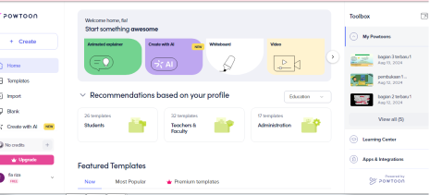
2 | Lalu buat blank, kemudian pilih tipe video | 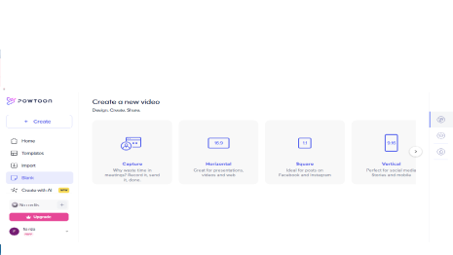
3 | Kemudian kita buat background terlebih dahulu | 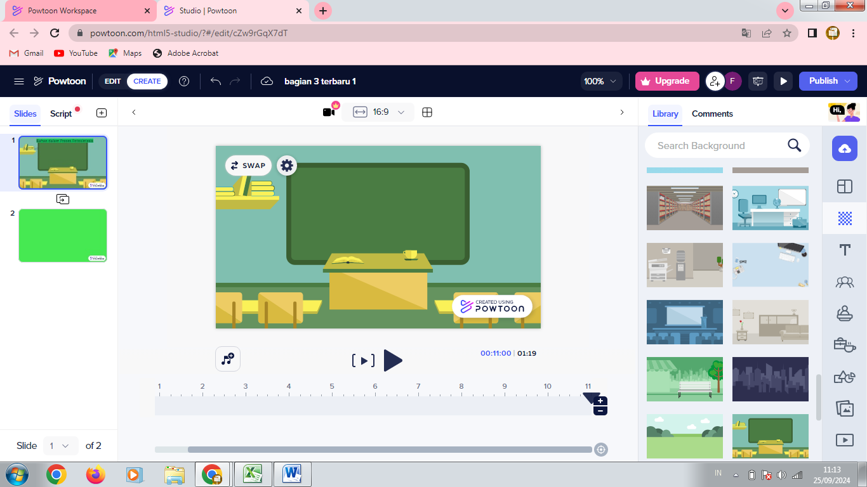
4 | Kemudian pilih animasi yang sesuai bisa di ambil dari pinterest, atau yang tersedia di Powtoon.  Pada pembukaan video berisi ucapan pembukaan pembelajaran berupa salam | 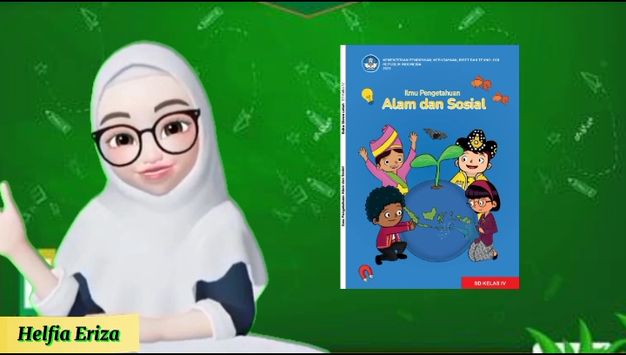
5 | Pada bagian ini menyebutkan materi yang akan dipelajari | 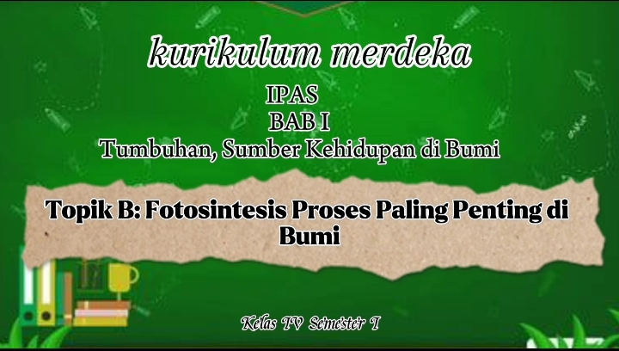
6 | Pada bagian ini berupa penjelasan Tujuan Pembelajaran yang akan dipelajari | 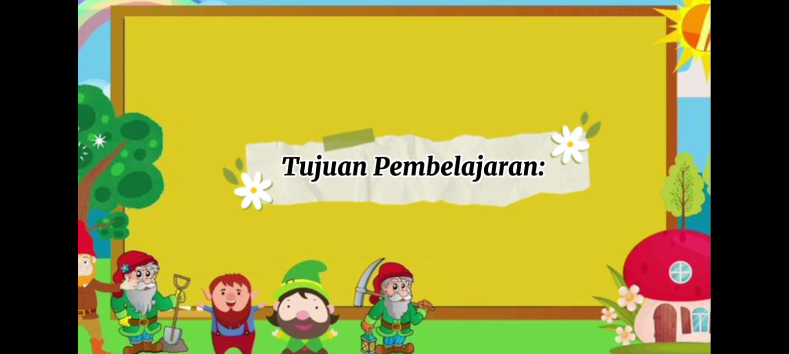  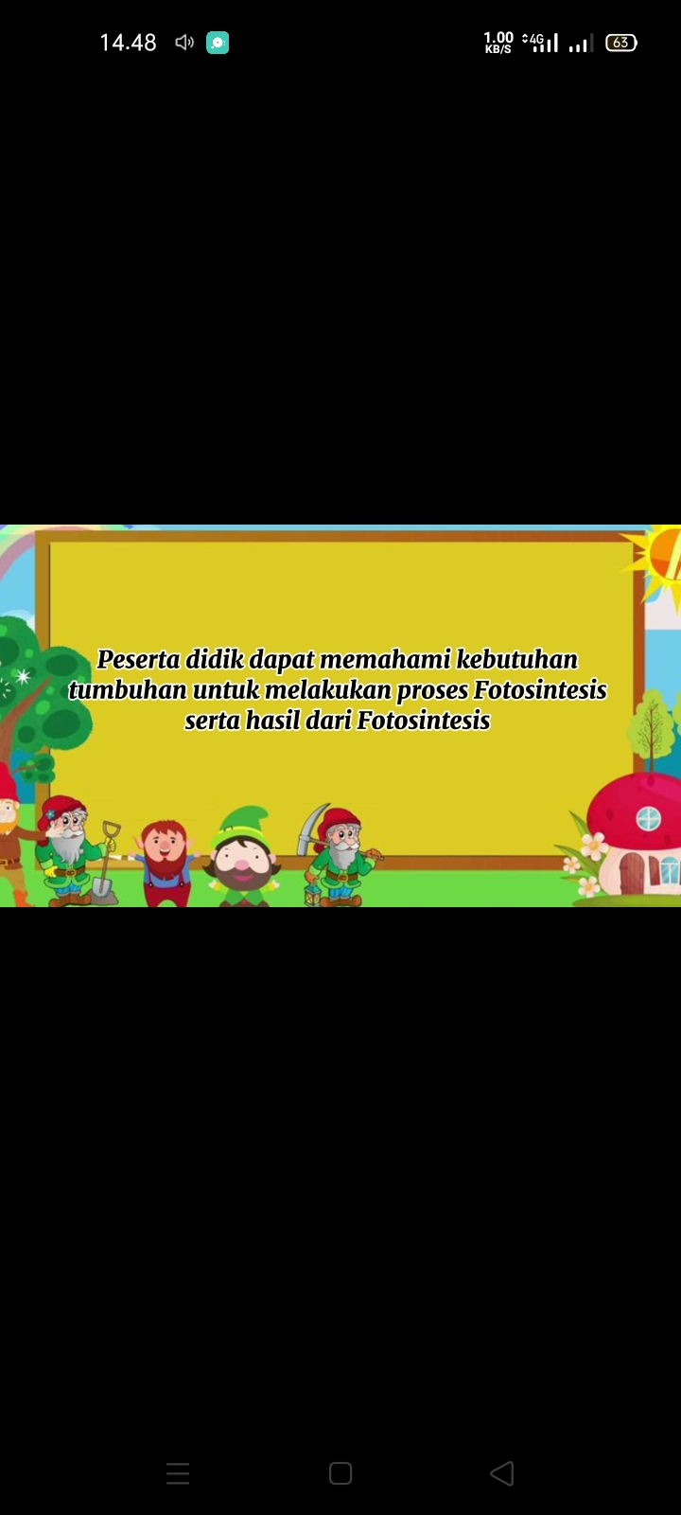  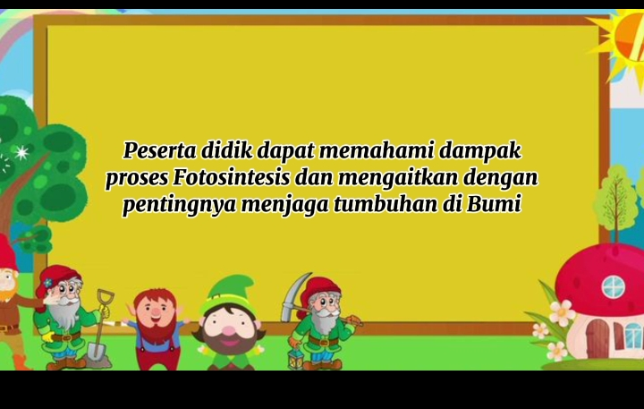  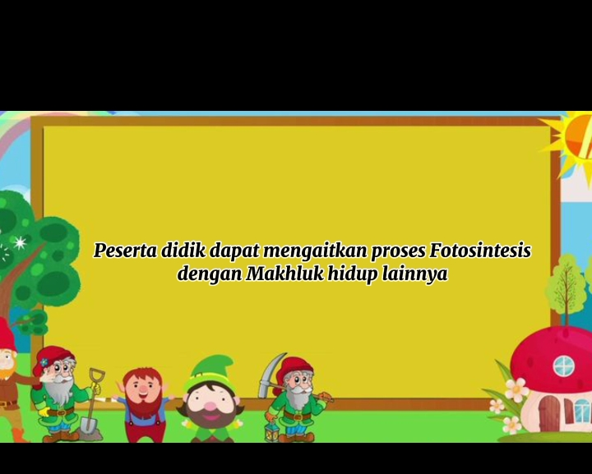
7 | Pada bagian ini berisikan perintah untuk mendengarkan percakapan | 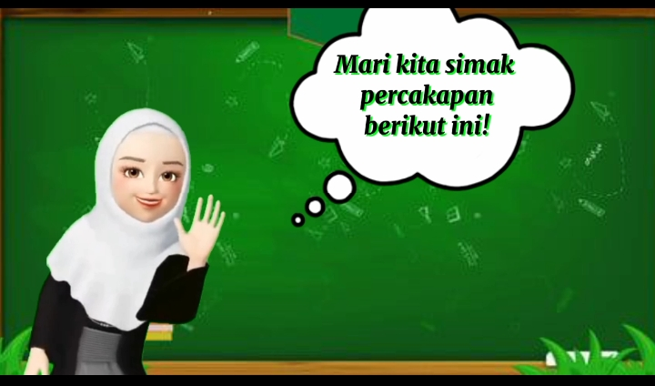
8 | Pada bagian ini berisikan percakapan dan pertanyaan  - Pertanyaan yang mendorong berpikir kreatif peserta didik pada aspek kelancaran pada indikator kemampuan mengajukan pertanyaan jika diberikan suatu masalah  - Pertanyaan yang mendorong berpikir kreatif peserta didik pada aspek keluwesan pada indikator kemampuan memikirkan berbagai macam cara untuk menyelesaikan suatu masalah | 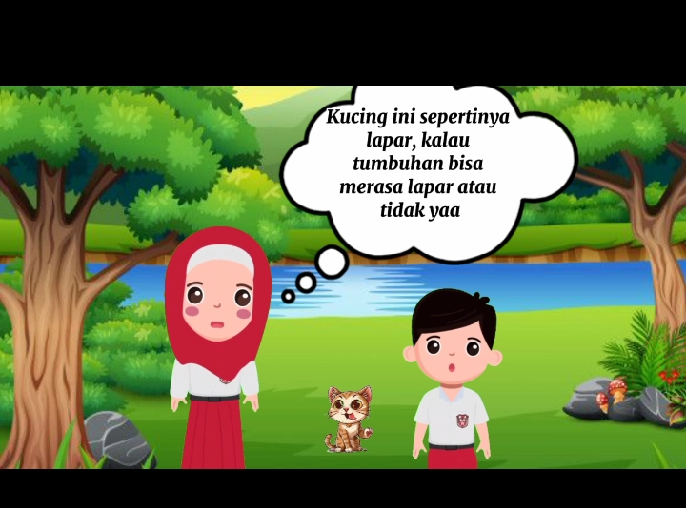  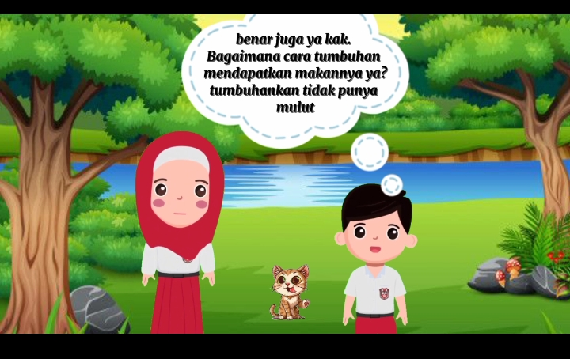
9 | Pada bagian ini berisikan pertanyaan yang mendorong berpikir kreatif peserta didik pada aspek keluwesan pada indikator kemampuan memberikan berbagai penafsiran terhadap suatu gambar, cerita dan masalah | 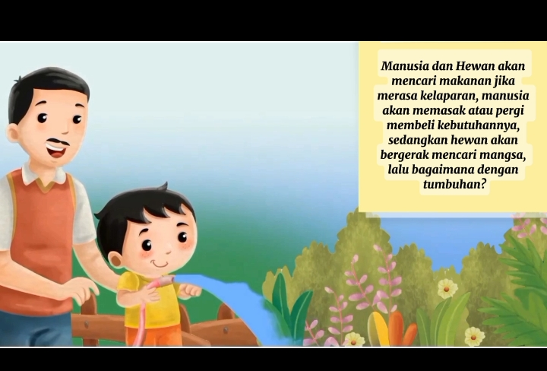
10 | Pada bagian ini berisikan jawaban | 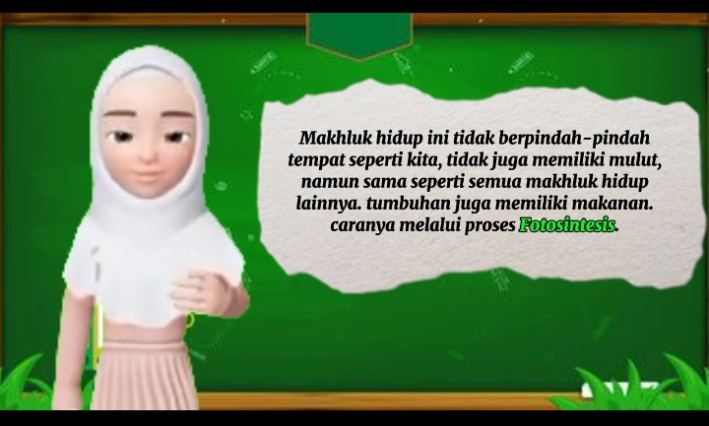
11 | Pada bagian ini berisikan perintah untuk sama-sama belajar proses Fotosintesis | 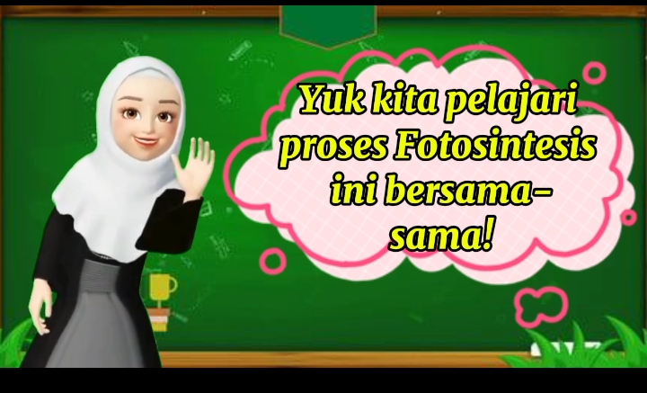
12 | Pada bagian ini berisikan penjelasan tentang fotosintesis | 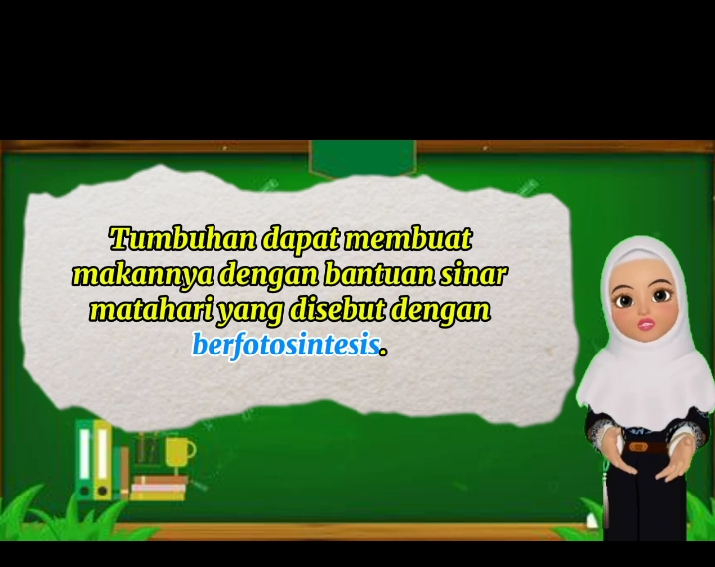  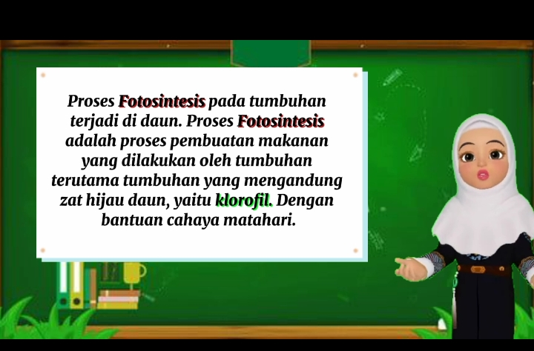  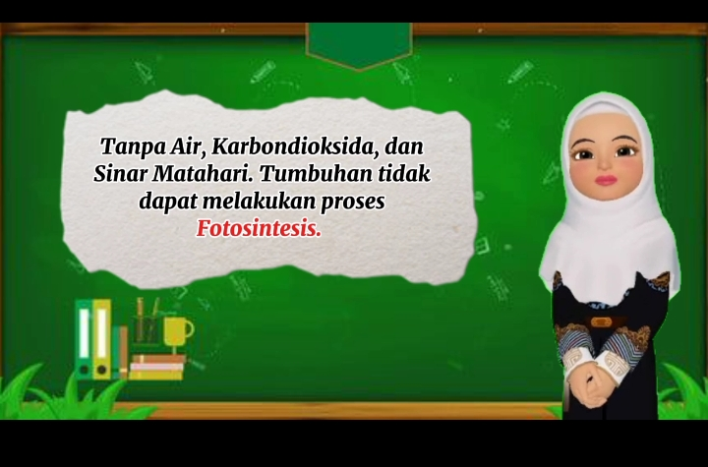
13 | Pada bagian ini berisikan bahan dalam proses fotosintesis | 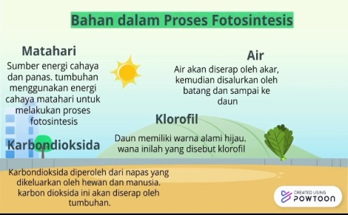
14 | Pada bagian ini berisikan proses fotosintesis | 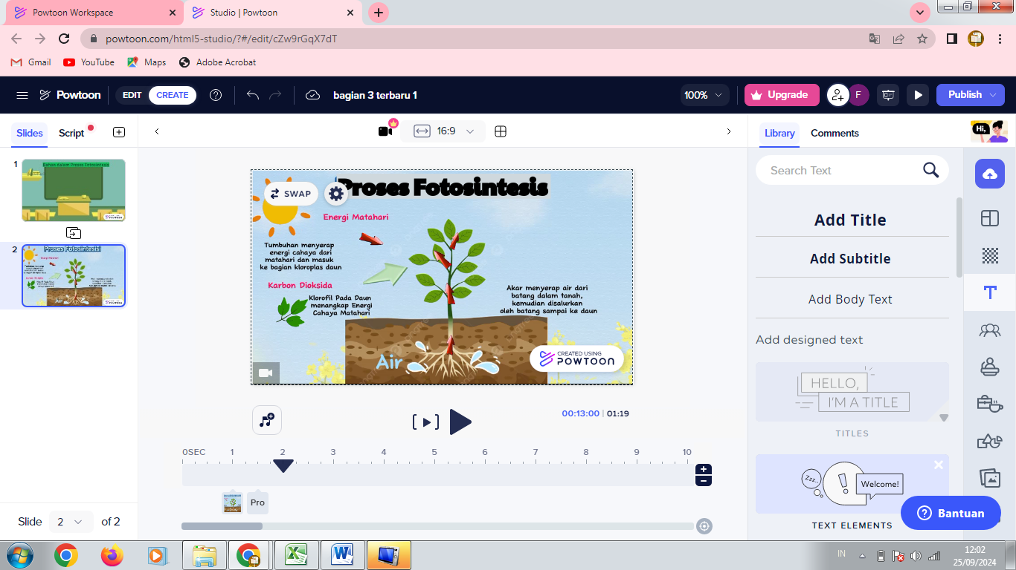
15 | Pada bagian ini berisikan hasil fotosintesis | 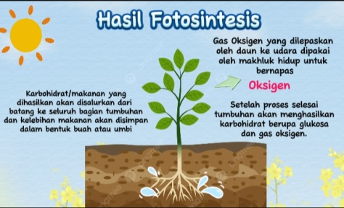
16 | Pada bagian ini berisikan penjelasan pentingnya fotosintesis | 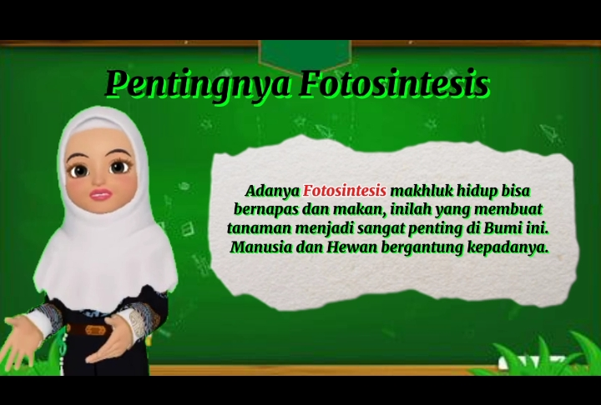
17 | Pada bagian ini berisikan penjelasan | 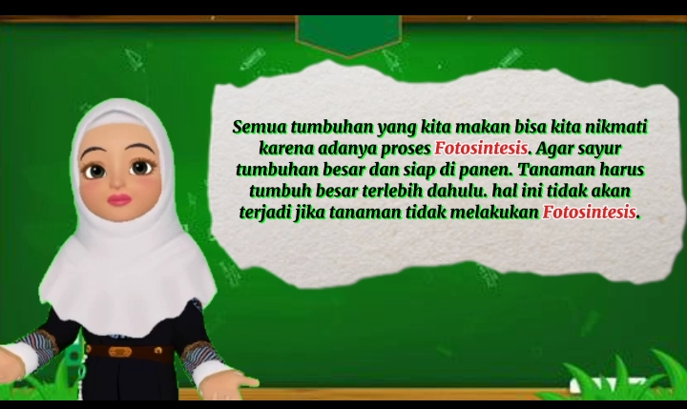
18 | Pada bagian ini berisikan pertanyaan yang mendorong berpikir kreatif peserta didik pada aspek orisional pada indikator kemampuan memiliki cara berpikir berbeda dari orang lain | 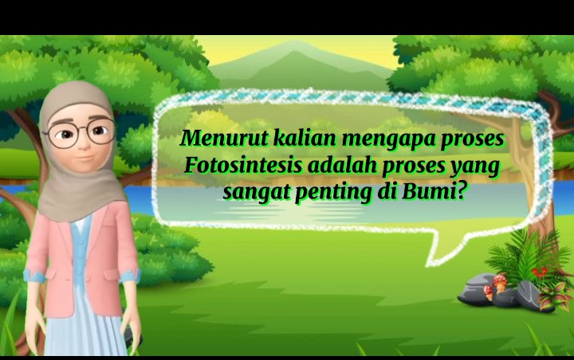
19 | Pada bagian ini berisikan pertanyaan yang mendorong berpikir kreatif peserta didik pada aspek keluwesan pada indikator kemampuan memberikan berbagai penafsiran terhadap suatu gambar, cerita dan masalah | 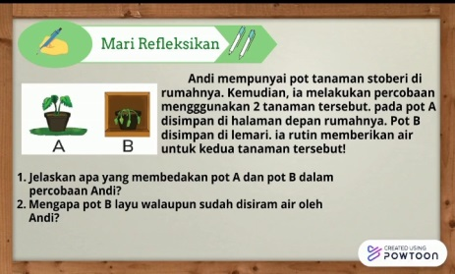
20 | Pada bagian ini berisikan penutup dan ucapan terima kasih | 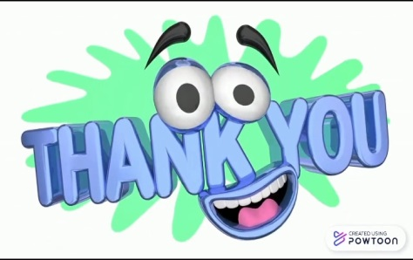  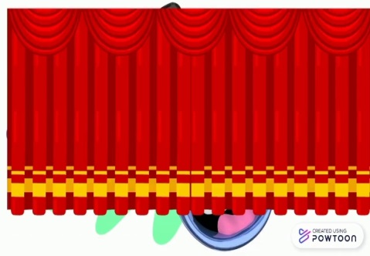

- Develop (pengembangan)
Tahapan ketiga dalam pengembangan perangkat pembelajaran model 4D adalah pengembangan (develop). Tahap pengembangan merupakan tahap untuk menghasilkan sebuah produk pengembangan. Tahap ini terdiri dari dua langkah yaitu expert eppraisal (penilaian ahli) yang disertai revisi dan delepmental testing (uji coba pengembangan).
- Expert Appraisal (penilaian ahli)
Expert Appraisal merupakan teknik untuk mendapatkan saran perbaikan materi. Dengan melakukan penilaian oleh ahli dan mendapatkan saran perbaikan perangkat pembelajaran yang dikembangkan selanjutnya direvisi sesuai saran ahli.
- Validasi Ahli Media
Validasi ahli media brtujuan untuk menguji kelayakan dari media pembelajaran animasi Powtoon. Validasi ini menggunakan lembar instrumen penilaian yang dilakukan oleh ahli media. Aspek yang dinilai adalah validasi ini adalah tampil media dan kesesuaian materi.
- Validasi Ahli Materi
Validasi ahli materi bertujuan untuk menguji kelayakan materi Fotosintesis, proses paling penting di Bumi bab 1 kelas IV sesuai dengan capaian pembelajaran. Validasi ini juga menggunakan lembaran instrumen penilaian yang dilakukan oleh validator ahli materi. aspek yang dinilai dalam validasi ini adalah isi dan kepadatan materi.
- Validasi Ahli Bahasa
Validasi ahli bahasa bertujuan untuk menguji kelayakan dari bahasa yang digunakan di dalam media pembelajaran berbentuk Animasi Powtoon yang sesuai dengan PUEBI. Validasi ini juga menggunakan lembar instrumen penilaian yang dilakukan oleh ahli bahasa. Aspek yang dinilai dalam validasi ini adalah ksesuaian bahasa dan penggunaan tanda baca.
- Revisi Design
Revisi desain dilakukan berdasarkan masukan dan saran ahli dengan tujuan untuk memperbaiki kelemahan dan kekurangan produk setelah dilakukannya validasi oleh validasi ahli sehingga menghasilkan produk yang lebih dari sebelumnya. Jika produk dinyataka tidak layak, maka akan dilakukan revisi sampai ahli menyatakan produk layak untuk dilanjutkan.
- Delopmental testing (uji coba pengembangan)
Uji coba pengembangan adalah tahap praktikalitas dimana tahap ini dilaksanakan untuk mendapatkan masukan langsung berupa respon, reaksi, komentar dari pendidik dan peserta didik. Pada tahap praktikalitas ini dilakukan oleh pendidik dan peserta didik diminta utuk belajar menggunakan media pembelajaran berbentuk animasi Powtoon yang sudang di rancang, kemudian peserta didik diminta untuk memberikan responnya setelah menggunakan media tersebut.

- Uji Coba Produk
- Desain Uji Coba
Desain uji coba pada penelitian ini merupakan tahapan yang penting. Dalam penelitian ini, uji coba dilakukan dua kali, yaitu:
- Uji ahli (expert judgment) untuk menguatka dan meninjau ulang produk awal serta memberikan masukan perbaikan, yaitu validator yang dilakukan oleh ahli.
- Uji lapangan (fild testing), yaitu uji coba mutu produk yang dikembangkan benar-benar teruji secara empiris dan dapat dipertanggung jawabkan yaitu menerapkan produk ke peserta didik oleh pendidik (Adib 2018).
- Subjek Uji Coba
- Uji Coba Validitas
Subjek uji coba validitas ada 3 orang validator ahli terdiri dari:
Tabel 3.3 Daftar Nama Validator
No | Nama | Validator
1 | Dr. Zulvia Trinova, S.Ag., M.Pd | Ahli media
2 | Dwi Nur Umi Rahmawati, M.Pd | Ahli materi
3 | Abdul Basit Annabhani, M.Pd | Ahli bahasa

- Uji Coba Praktikalitas
- Praktikalitas Pendidik
Subjek uji coba praktikalitas pendidik di SDN 37 Anduring Padang yaitu ibu Rosnita, S.Pd.
- Praktikalitas Peserta Didik
Subjek uji coba praktikalitas peserta didik kelas IV SDN 37 Anduring Padang sebanyak 20 orang sebagai berikut:
Tabel 3.4 Subjek Uji Coba Praktikalitas Peserta Didik
Jenis Kelamin | Jumlah
Laki-laki | 9 orang
Perempuan | 11 orang
Jumlah | 20 orang

- Jenis data
Jenis data yang digunakan dalam penelitian ini adalah data primer yaitu data yang diambil secara langsung oleh peneliti di lapangan. Data pertama, dari angket validasi media animasi Powtoon yang dilakukan oleh 3 orang validator yaitu 1 orang validator media Ibu Dr. Zulvia Trinova, S.Ag., M.Pd, 1 orang validator materi Ibu Dwi Nur Umi Rahmawati, M.Pd, dan 1 orang validator bahasa Bapak Abdul Basit, M.Pd. Data kedua adalah data praktikalitas yang diambil dari hasil pengisian angket respon pendidik yaitu Ibu Rosnita, S.Pd dan peserta didik yang berjumlah 20 orang terhadap media animasi Powtoon yang dikembangkan di SDN 37 Anduring Padang.
- Instrumen Penelitian
Instrumen yang digunakan dalam penelitian ini adalah angket yang dapat dilihat pada tabel 3.5 berikut
Tabel 3.5 Instrumen Pengumpulan Data
Kriteria | Intrumen
Valid | - Lembar penilaian instrumen validasi  - Lembar penilaian instrumen praktikalitas  - Lembar validasi media, materi, dan bahasa
Praktis | - Angket praktikalitas media pembelajaran berbentuk animasi powtoon terhadap peningkatan keterampilan berpikir kreatif peserta didik dalam pembelajaran IPAS di kelas IV SDN 37 Anduring oleh pendidik.  - Angket praktikalitas media pembelajaran berbentuk animasi powtoon terhadap peningkatan keterampilan berpikir kreatif peserta didik dalam pembelajaran IPAS di kelas IV SDN 37 Anduring oleh peserta didik.

Tabel di atas terlihat bahwa masing-masing aspek yang diukur terdiri dari instrumen yang berbeda. Instrumen tersebut telah disesuaikan dengan teori yang ada. Instrumen pengumpulan data pada penelitian ini adalah:
- Validasi Instrumen Penelitian
- Validasi angket validitas
Instrumen penelitian yang digunakan dalam pengembangan media pembelajaran berbentuk animasi Powtoon adalah angket. Instrumen yang telah disusun terlebih dahulu diberikan kepada 1 orang dosen PGMI UIN IB Padang untuk mengetahui kevalidan instrumen penelitian dari segi bahasa, materi dan media. Hasil validasi angket dari peakar/ahli akan digunakan untuk menentukan tingkat keterpakaian angket sebagai alat untuk mengukur tingkat kevalidan media pembelajaran berbentuk animasi Powtoon dapat dilihat pada tabel 3.6
Tabel 3.6 Hasil Validasi Angket Validitas Media Pembelajaran Animasi Powtoon
No | Pertanyaan | Persentasi | Kategori
1. | Petunjuk pengisisan angket validitas sudah dibuat dengan jelas | 100% | Sangat valid
2. | Petunjuk penilaian angket validitas disajikan dengan benar dan jelas | 100% | Sangat valid
3. | Aspek-aspek penilaian untuk komponen kelengkapan media pada angket validitas sudah dibuat dengan benar | 100% | Sangat valid
4. | Aspek-aspek penilaian untuk komponen isi/materi pada angket validitas sudah dibuat dengan benar | 100% | Sangat valid
5. | Aspek-aspek penilaian untuk komponen kebahasaan pada angket validitas sudah dibuat dengan benar | 100% | Sangat valid
6. | Angket validitas pengembangan media pembelajaran animasi Powtoon terhadap peningkatan keterampilan berpikir kreatif peserta didik dalam pembelajaran IPAS di kelas IV SD/MI sudah menggunakan bahasa indonesia yang benar | 75% | Valid
7. | Angket validitas pengembangan media pembelajaran animasi Powtoon terhadap peningkatan keterampilan berpikir kreatif peserta didik dalam pembelajaran IPAS di kelas IV SD/MI sudah menggunakan kalimat yang mudah dipahami | 75% | Valid
8. | Angket validitas pengembangan media pembelajaran animasi Powtoon terhadap peningkatan keterampilan berpikir kreatif peserta didik dalam pembelajaran IPAS di kelas IV SD/MI sudah menggunakan kalimat yang tidak menimbulkan penafsiran ganda. | 100% | Sangat valid
Perserntase |  | 94% | Sangat valid

Tabel 3.6 menunjukkan persentase rata-rata skor penilaian validasi angket validitas yang diperoleh dari 8 aspek yaitu 94% dengan kategori sangat valid dan dapat digunakan untuk mengukur validitas produk. saran dari validator dijadikan sebagai pertimbangan untuk penyempurna instrumen penilaian validitas.

- Instrumen uji praktikalitas
Indiktor validasi anget praktikalitas produk terdiri dari 6 pernyataan. Persentase untuk setiap pernyataan dapat dilihat pada tabel 3.7.
Tabel 3.7 Hasil Validasi Angket Praktikalitas Media
Pembelajaran Berbentuk Animasi Powtoon
No | Pertanyaan | Persentase | Kategori
1. | Petunjuk penilaian instrumen pengisi angket praktikalitas media pembelajaran berbentuk animasi Powtoon terhadap peningkatan keterampilan berpikir kreatif peserta didik dalam pembelajaran IPAS di kelas IV SD/MI | 75% | Praktis
2. | Aspek-aspek penilaian angket praktikalitas media pembelajaran berbentuk animasi Powtoon terhadap peningkatan keterampilan berpikir kreatif peserta didik dalam pembelajaran IPAS di kelas IV SD/MI terkait tanggapan pendidik terhadap media disusun dengan baik | 100% | Sangat praktis
3. | Aspek-aspek penilaian angket praktikalitas media pembelajaran berbentuk animasi Powtoon terhadap peningkatan keterampilan berpikir kreatif dalam pembelajaran IPAS di kelas IV SD/MI terkait tanggapan peserta didik terhadap media dususun dengan baik | 100% | Sangat praktis
4. | Urutan pernyataan dalam angket praktikalitas media pembelajaran berbentuk animasi Powtoon terhadap peningkatan keterampilan berpikir kreatif peserta didik di kelas IV SD/MI tersusun dengan baik | 75% | Praktis
5. | Angket praktikalitas media pembelajaran berbentuk animasi Powtoon terhadap peningkatan keterampilan berpikir kreatif dalam pembelajaran IPAS di kelas IV SD/MI sudah menggunakan bahasa Indonesia yang baik | 100% | Sangat praktis
6. | Angket praktikalitas media pembelajaran berbentuk animasi Powtoon terhadap peningkatan keterampilan berpikir kreatif peserta didik dalam pembelajaran IPAS di kelas IV SD/MI sudah menggunakan kalimat yang mudah dipahami | 75% | Praktis
7. | Angket praktikalitas media pembelajaran berbentuk animasi Powtoon terhadap peningkatan keterampilan berpikir kreatif peserta didik dalam pembelajaran IPAS di kelas IV SD/MI sudah menggunakan kalimat yang tidak menimbulkan penafsiran ganda | 100% | Sangat praktis
Persentase |  | 89% | Sangat valid

Tabel 3.7 menunjukkan persentase rata-rata skor penilaian validasi angket praktikalitas yang diperoleh dari 7 aspek yaitu 89% dengan ketegori sangat valid dan dapat digunkan untuk mengukur validitas produk.
- Instrumen Uji Coba Validitas Media
Instrumen yang digunakan untuk mengetahui validitas media pembelajaran berbentuk animasi Powtoon adalah dengan angket. Angket validasi digunakan untuk mengetahui kelayakan isi, kesesuaian dengan syarat kontruksi (kebebasan), dan kesesuaian dengan syarat teknis terhadap produk yang dirancang sebagai implementasikan media pembelajaran.

- Instrumen Uji Praktikalitas Media
Instrumen yang digunakan untuk mengetahui praktikalitas media pembelajaran berbentuk animasi Powtoon adalah dengan menggunakan angket. Angket untuk mengetahui praktikalitas media akan diberikan kepada pendidik dan peserta didik untuk mengetahui kelayakan media.
- Teknik Analisis Data
Taknik analisis data pengumpulan yang disusun dalam penelitian adalah data yang diambil dari hasil validasi media pembelajaran oleh para ahli dan data yang diambil dari pelaksanaan uji coba berupa data praktisan media pembelajaran yaitu lembar data praktikalitas pendidik dan peserta didik serta angket respon pendidik dan angket respon peserta didik.
- Analisis data validitas media pembelajaran
Validitas media animasi Powtoon yang telah dibuat dapat dilihat dari angket-angket yang di isi oleh validator. Pembobotan lembar angket dilakukan berdasarkan skala Likert. Skala Likert disusun berkategori positif. Pernyataan positif mendapatkan bobot tertinggi dengan rincian sebagai berikut:
Tabel 3.8 Bobot pernyataan validasi animasi Powtoon (Riduwan, 2003).
Pernyataan | Bobot
Sangat setuju | 4
Setuju | 3
Tidak setuju | 2
Sangat tidak setuju | 1
(Rudiwan,2010)
Selanjutnya untuk mengukur perhitungan dan nilai akhir hasil valditas menggunakan rumus dari Riduwan dan Sunarto yaitu sebagai berikut.
X = $\frac{\sum{i}}{n}$ × 100 %
Keterangan :
X = Rerata
$\sum{i}$= Jumlah nilai yang diperoleh
n = Jumlah nilai maksimum
Tabel 3.9 Kriteria nilai validitas media pembelajaran
No | Nilai Angka | Klarifikasi
1 | 81% - 100% | Sangat valid
2 | 61% - 80% | Valid
3 | 41% - 60% | Cukup valid
4 | 21% -40% | Kurang valid
5 | 0% -20% | Tidak valid
(Rudiwan,2010)
Media pembelajaran dikatakan valid apabila hasil didapat berada dalam rentang 61% - 80%, dan dilanjutkan ke uji coba praktikalitas.
- Analisis data praktikalitas produk
Kepraktisan media dilihat dari yang diberikan kepada beberapa orang peserta didik dan pendidik. Pembobotan dilakukan seperti tabel berikut.
Tabel 3.10 Bobot pernyataan praktikalitas Powtoon
Pernyataan | Bobot
Sangat setuju | 4
Setuju | 3
Tidak setuju | 2
Sangat tidak setuju | 1
(Rudiwan, 2010)
Nilai perhitungan angket respon pendidik dan peserta didik dianalisis dengan menggunakan rumus dari Purwanto sebagai berikut:
NP = $\frac{R}{SM}$ × 100 %
Keterangan:
NP = Nilai persen yang dicari
R = Perolehan skor
SM = Skor maksimum
Tabel 3.11 Kriteria Niai Praktikalitas Powtoon
No | Nilai angka | Klarifikasi
1 | 81 – 100 | Sangat praktis
2 | 61 – 80 | Praktis
3 | 41 – 60 | Cukup praktis
4 | 21 – 40 | Kurang praktis
5 | 0 – 20 | Tidak praktis
(Rudiwan, 2010)

Powtoon dikatakan praktis ketika hasil praktikalitas berada dalam rentang 61 – 80, dan dapat dilanjutkan dalam tahap efektifitas.

